Конспект
урока по биологии
на тему:
«Работа мышц. Физическое утомление.»

9-И класс (вариант 1)

Учитель-дефектолог: Амосова Ю.В.

27.11.2020г.
Учитель-дефектолог: Амосова Ю.В.

Предмет: Биология 9 - И кл.

Учащийся: Бекмамбетов Расим

Тема: Работа мышц. Физическое утомление.
Цель: изучение работы мышц и их утомляемости.
Задачи урока:
Образовательные:
- способствовать формированию представлений учащегося о работе мышц человека, о физическом утомлении;
- расширение представлений учащегося о теле человека , его особенностях и возможностях.
Коррекционные:
- развивать мышление, тактильно-мышечное восприятие и самосознание на основе выполнения упражнений двигательного характера;
- развивать и корригировать устную речь, память, внимание посредством ответов на вопросы и выполнения заданий по карточкам;
Воспитательные:
- воспитывать осознанное отношение к своему организму, интерес к урокам биологии.
Здоровьесберегающая направленность урока: способствовать сохранению и укреплению здоровья обучающегося через физкультминутки, смены поз, психологический комфорт.

Планируемые результаты:
Предметные:

знание работы мышц и понятия утомляемости.
Личностные:
формирование учебно-познавательного интереса к новому учебному материалу.

Метапредметные:
регулятивные УУД:
умение составлять алгоритм и последовательность действий; контроль своей деятельности способом сравнения с образцом.
познавательные УУД:
умение строить устные высказывания;
установление причинно-следственных связей.
коммуникативные УУД:
умение слушать и слышать учителя;
умение вступать в диалог;
адекватно оценивать себя.
Ожидаемые результаты: представление учащегося о работе мышц и понятии утомляемости

Методы: словесные методы: беседа, рассказ; практические методы: упражнения письменные, устные, графические.

Тип урока: комбинированный.
Словарь: сухожилие, мышцы-сгибатели, мышцы-разгибатели, утомление.
Оборудование: учебник Биология.Человек. 9 класс: учеб. для спец. (коррекц.) образоват. учреждений VIII вида / Е.Н.Соломина, Т.В. Шевырёва,. – 4-е изд. – М. : Просвещение, 2014.-239 с.,ноутбук, тетрадь, карточки с заданиями, презентация, тест.

Ход урока.
1.Организационный момент.
Приветствие.
Настрой на работу.
Проверка готовности к уроку.

2.Проверка домашнего задания.
Работа по карточке.

3.Введение в тему. Актуализация опорных знаний.
Опрос

4.Изучение нового материала.
Сообщение темы и цели урока.
Работа в тетради.
Постановка цели урока.
Объяснение нового материала
Работа с учебником рис.51, с. 54
Презентация
Пальчиковая гимнастика
Раз, два, три, четыре, пять,
Будем листья собирать.
Листья берёзы,
Листья рябины,
Листики тополя,
Листья осины,
Листики дуба мы соберём,
Маме осенний букет отнесём.
Словарная работа.

5.Физкультминутка.

6. Закрепление знаний.
Работа с учебником с.56
Тест

7. Рефлексия
8. Оценивание
9.Домашнее задание
С. 53-56 читать, отвечать на вопросы к параграфу.

Ход урока.
1.Организационный момент.
- Приветствие
- Настрой на работу.
Расим, я напоминаю тебе, что на уроке все слова ты произносишь четко и громко. Отвечаешь полным предложением. Я тебе буду помогать.
- Проверка готовности к уроку.
На парте у тебя лежат дневник, тетрадь, учебник, пенал?
Молодец!
2. Актуализация опорных знаний.
Проверка домашнего задания. Работа по карточке. Подбери к каждому отделу мышц карточку с названием. Будь внимателен!
3.Введение в тему. Мы изучаем большой раздел, который называется опорно-двигательная система.Из чего состоит опорно-двигательная система?(скелета и мышц)
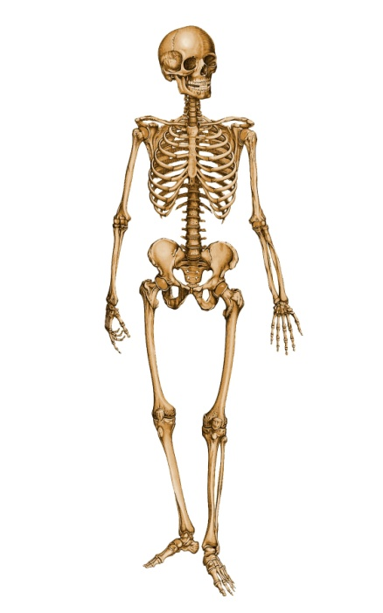
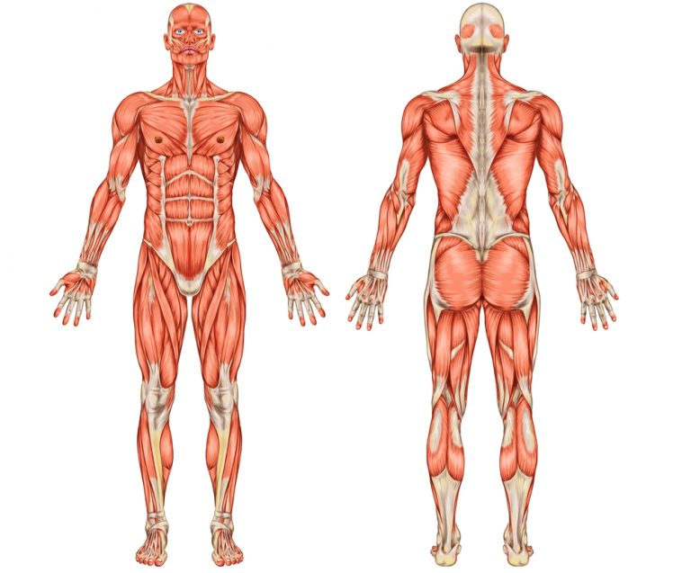
Опорно-двигательная система обеспечивает движение тела и защиту внутренних органов. Расим , давай вспомним, каково основное свойство мышц?(мышцы могут сокращаться и расслабляться) Благодаря этому тело человека может двигаться.
(слайд 4) Мальчик что делает? (бежит)
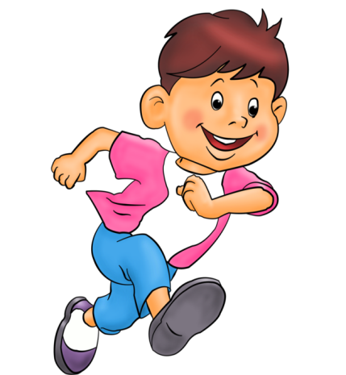
Девочка что делает?(прыгает)
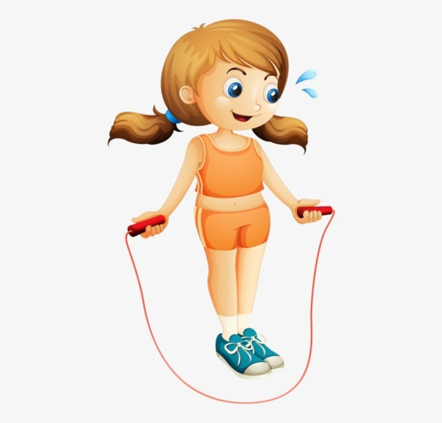
На вопрос Что делает? отвечает какая часть речи ,существительное или глагол? (слайд 5) (глагол) Молодец!
Мы повторили пройденный материал, а теперь приступаем к изучению новой темы.
4.Изучение нового материала.
Сообщение темы и цели урока.
Сегодня мы продолжим изучать мышцы. Тема нашего урока «Работа мышц. Физическое утомление.»(слайд 6)
Работа в тетради.
Открывай тетрадь, запиши число, тему урока ……..
Постановка цели урока
На уроке мы сегодня изучим работу мышц и узнаем что такое физическое утомление.
Объяснение нового материала.
Расим , мы уже знаем, что основным свойством мышц является их сокращение и расслабление.(слайд 7)
Посмотри на рис.51стр.54.Большинство мышц имеют утолщенную часть и заканчиваются с каждой стороны сухожилиями. Именно сухожилиями мышцы прикрепляются к костям.
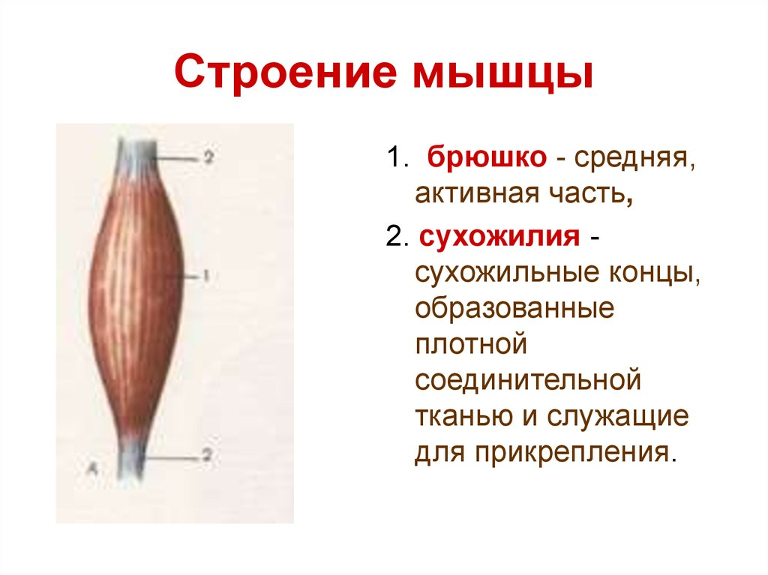
Что же происходит при работе мышц, давай разберёмся. Получая сигнал от мозга, мышца сокращается, становится короче и тянет кость к которой она прикреплена.Эта мышца называется мышца-сгибатель. В это же самое время с противоположной стороны мышца расслабляется, становится длиннее, такая мышца называется мышца-разгибатель. Благодаря такому попеременному сокращению и расслаблению мышц-сгибателей и разгибателей тело человека совершает различные движения.
Словарная работа.
Мы узнали с тобой новые слова, которые раньше не встречали: сухожилие, мышцы-сгибатели, мышцы-разгибатели. Чтобы их запомнить запишем их в тетрадь, проведем словарную работу, но прежде выполним пальчиковую гимнастику
(слайд 8) Раз, два, три, четыре, пять,
Будем листья собирать.
Листья берёзы,
Листья рябины,
Листики тополя,
Листья осины,
Листики дуба мы соберём,
Маме осенний букет отнесём.
А теперь прочитай слова (слайды 9 и 10) и запиши их в тетрадь
Записал. Молодец!
При выполнении одних и тех же движений сокращаются одни и те же мышцы, но сокращаться они могут с разной силой. Проведём эксперимент: перед тобой лежат ручка и пакет с бананами. Подними ,пожалуйста сначала ручку, а потом пакет с бананами. Сокращались одни и те же мышцы, но с разной силой ,правда? Ручка легче, пакет тяжелее силы пришлось приложить больше.
При выполнении одних и тех же движений работают одни и те же мышцы , если эта работа длится долго, мышцы устают. Снижение работоспособности мышц называется утомлением. (слайд 11)
Чтобы не уставать нужно работу чередовать с отдыхом. Поэтому мы с тобой на уроке проводим физкультминутку.
5.Физкультминутка (слайд 12)
Потянись вверх повыше,
Ты достать хочешь крышу.
Раз,два,три,
Корпус влево поверни.
И руками помогай,
Поясницу разминай.
Руки в стороны потянем
И на место снова сядем.
Чтобы мышцы быстро не уставали, были сильными нужно заниматься физкультурой и физическим трудом. Поэтому я напоминаю тебе , что по утрам нужно делать зарядку.
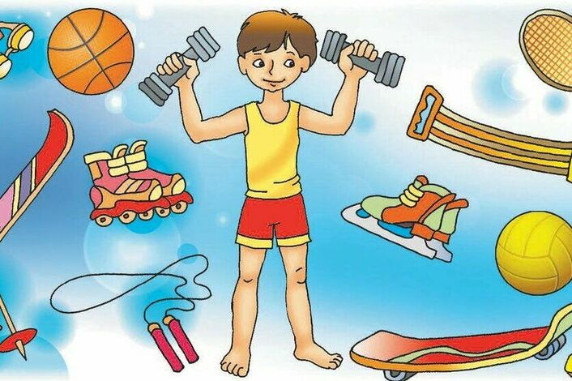
6.Закрепление знаний.
Для закрепления знаний ты сейчас прочитаешь в учебнике выделенный абзац для повторения с.56
Тест(ответь на вопросы, выбрав правильный вариант ответа)
Тест по теме «Работа мышц . Физическое утомление.»

1) Основное свойство мышц:

А) способность только сокращаться
Б) способность сокращаться и расслабляться
В) способность только расслабляться

2) Мышцы прикреплены к костям:

А) при помощи суставов
Б) при помощи сухожилий
В) при помощи хрящей

3) Мышцы при движении получают сигнал от:

А) головного мозга
Б) пищеварительной система
В) от туловища

4) Как работают мышцы-сгибатели и мышцы-разгибатели?

А) по очереди
Б) одновременно
В) соревнуясь друг с другом

5) Что вызывает утомление мышц?

А) состояние покоя
Б) чёткое чередование работы с отдыхом
В) длительная работа

6) Укрепляют мышцы:

А) длительное сидение на месте
Б) занятия физкультурой и физическим трудом
В) поедание сладкого

7.Рефлексия.
На уроке было интересно?
Тебе все понятно? Или есть вопросы?
Ты был активным на уроке?
8.Оценивание.
9.Домашнее задание. С.53 – 56, читать., ответить на вопросы к параграфу.

